上海贝乐曼循环水式多用真空泵SHZ-III

使
用
说
明
书

一、功能与用途
本产品是以循环水作为工作流体，利用辐射产生负压原理而设计的一种新型多用真空泵，为化学实验室提供真空条件，并能向反应装置提供循环冷却水。
二、产品特点
广泛用于蒸发、蒸馏、结晶、过滤、减压、升华等作业，是大专院校、医药化工、食品加工等领域实验室的理想设备。
1、节水效果明显。由于采用水循环作业，加入水箱内的水可循环使用，克服了那种用直接冲放自来水方法获取真空时大量浪费水的现象。经实测，以一个工作日连续作业计算，在达到同样真空度的条件下，使用本产品可节水10吨以上，而且，一次加水，可长期使用，这在水源缺乏或水压不足的实验室尤其适用。
2、多功能综合作用。本机除可以提供真空条件外，还可同时进行外循环作业，为反应装置提供循环冷却水。本机与自来水源连接，通过适量补充注水源，可以在较长时间连续作业情况下，保持真空循环水温度和水质不变，即可确保真空度下降，又能实现循环冷却水的供应。
3、造型新颖，使用方便。本机泵头直接侵入水中、整机高度较低、体积小、重量轻、移动方便、可置于工作台上，便于操作观察，水箱上盖为活式安装，可以打开，便于加水和检修。
4、本机安装了两个抽气嘴，可单独或同时抽气作业。每个抽气嘴各装一个真空表，可以方便地观察真空度，抽气管路上装有止回阀，可防止抽真空作业意外停机时，循环水回流到被抽真空的设备中去。
5、耐腐蚀、无污染。本机水泵部件采用不锈钢，水箱为ABS塑料，一次成型，不受酸碱等腐蚀物的影响，同时也无油污等污染实验室。
6、本机工作稳定可靠，噪音低。
三、技术指标
真空度 -0.098Mpa(循环水温度0-25℃)
单嘴抽气率 10L／min
泵排量 60L／min
水箱容积 15L
电机功率 180W
工作电压 ～220V±10%、50Hz
噪音 ＜45dB
外形尺寸（mm） 400x285x420
扬程 8米
自重 15kg
四、使用方法
1、准备工作。将本机平放于工作台上，首次使用时，打开水箱上盖住入清洁的凉水（亦可经由放水软管加水）当水面即将升至水箱后面的溢水嘴高度时停止加水，重复开机可不再加水。
2、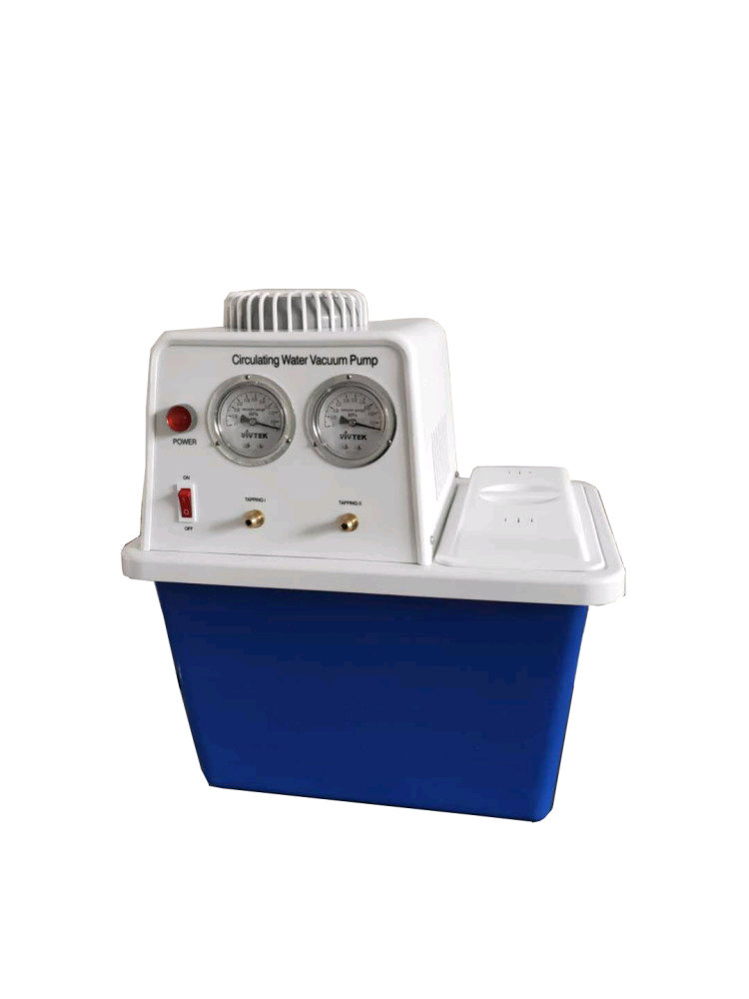抽真空作业。将需要真空的设备的抽气套管紧密接于本地抽气嘴上，检查循环水开关应关闭。连接电源开关，即可开始抽真空作业，通过抽气嘴对应的真空表可观察真空度。
3、当本机需长时间连续作业时，水箱内的水温将会升高，影响真空度。此时，可将水软管与水源（自来水）接通，溢水嘴作排水出口，适当控制自来水流量，即可保持水箱内水温不升，使真空度稳定。
4、当需要为反应装置提供冷却循环水时，在前面第3条操作基础上将需要冷却的装置的进水、出水管分别接到本机后部的循环水压水槽，进水嘴上，旋通循环水开关，即可实现循环冷却水供应。
五、常见故障及排除方法
(一)真空度低
1、真空瓶内有异物，清理其中异物。
2、真空瓶两节连接处丝扣松动，用手拧紧即可。
3、止回阀内有异物，去掉清理之。
4、泵头下面进水口被堵塞，清理即可。
（二）真空表不动或跳动
1、真空表不动，可能是真空表后部气孔堵塞所致，去掉真空表清理之。
2、表针跳动，说明止回阀或真空瓶漏气，应清理止回阀拧紧真空瓶两节连处丝扣。
（三）电机启动异常
1、电机不启动，可能是电源未接通或保险线溶断所致。
2、电机接通后，电机发出嗡声而不启动，应立即切断电源，然后用手拨动电机罩内之风轮，转动圈数即可。
（四）注意事项
不得使泵头离水常时间工作，以免磨损机械密封，电机接地良好循环水应保持干净，以防堵塞真空泵。

